Presse-Information
2021-114

Schmitz Cargobull AG
„Together for a better future“
Vion Food Group setzt auf aerodynamisch optimierten Sattelzug

Aerodynamisch optimierter Sattelzug (Truck & Trailer) im Einsatz bei Vion soll den Kraftstoffverbrauch um acht Prozent reduzieren

Die Vion Food Group, Mercedes-Benz Trucks, Schmitz Cargobull und Betterflow präsentieren gemeinsam hocheffizienten Sattelzug

März 2021 – Der internationale Lebensmittelproduzent Vion will seinen Kraftstoff-verbrauch und CO2-Ausstoß in den kommenden Jahren um acht Prozent zu verringern. Um dieses Ziel zu erreichen, startet Vion einen Piloten mit namhaften Partnern aus der Logistikbranche. Gemeinsam mit Schmitz Cargobull, Mercedes-Benz Trucks und dem Aerodesign-Spezialisten Betterflow wurde Mitte März der erste optimierte Sattelzug an Vion unter dem Motto „Together for a better future“ übergeben.
Hocheffizienter Sattelzug reduziert Kraftstoffverbrauch und CO2-Ausstoß
Kraftstoffeinsparung und damit verbunden die CO2-Reduzierung zählt zu einer der größten Herausforderungen im Straßengüterverkehr. „Vion hat sich bei der Umsetzung des Projekts bewusst für einen Schmitz Cargobull Sattelkoffer S.KO COOL der neuesten Generation mit der S.CU2 Kühlmaschine mit hocheffizientem Common-Rail Antrieb entschieden. Dieses Trailer-Konzept reduziert den Kraftstoffverbrauch und CO2-Ausstoß und wird noch ergänzt durch die aerodynamischen Komponenten des Betterflow-Systems für mehr Nachhaltigkeit im Straßengüterverkehr“, so Frank Reppenhagen, Vertriebsleiter Westeuropa von Schmitz Cargobull.

Um das Fahrzeug noch weiter zu optimieren, kooperiert Vion unter anderem mit dem Aachener Start Up Betterflow. Die Aerodesign-Spezialisten kommen aus der Luft- und Raumfahrt und haben sich zum Ziel gesetzt, den Luftwiderstand von Sattelzügen zu optimieren. Die Aachener Ingenieure ergänzen drei Komponenten am Auflieger: eine Unterbodenverkleidung (LowFLOW), einen Vorflügel für die Stirnwand des Trailers (HighFLOW) sowie ein Heckflügelsystem (RearFLOW), das sich automatisch bei einer Geschwindigkeit von 60 km/h öffnet und bereits seit letztem Jahr in der EU zugelassen ist.

2021-114

Um den Gesamtzug so effizient wie möglich zu gestalten, setzt Vion eine kraftstoffeffiziente Mercedes-Benz Actros 1848 LS 4x2 Zugmaschine ein.

„Mit diesem “Piloten“ für eine zukunftsorientierte Lebensmittellogistik werden wir nun Erfahrungen sammeln mit dem Ziel, nach und nach unsere komplette Flotte im Rohrbahntransport der Fleischlogistik umzurüsten“, so Sven Janßen, Director Logistics Vion. Bei einer jährlichen Durchschnittsleistung von jeweils 100.000 km würde Vion mit seinen ca. 300 Trailer in Deutschland und den Niederlanden weit mehr als eine halbe Million Liter Diesel weniger verbrauchen und somit den CO2-Ausstoß um ca. 1.500 Tonnen reduzieren. „Wer – wie wir von Vion – entlang seiner gesamten Lieferkette Verantwortung für nachhaltige Wertschöpfung übernehmen will, darf das Thema Mobilität und Logistik nicht ausblenden“, erklärt der Director Logistics. „Damit gehen wir als Pionier der Fleischbranche konsequent den nächsten Schritt in der zukunftsorientierten Nahrungsmittelversorgung“.

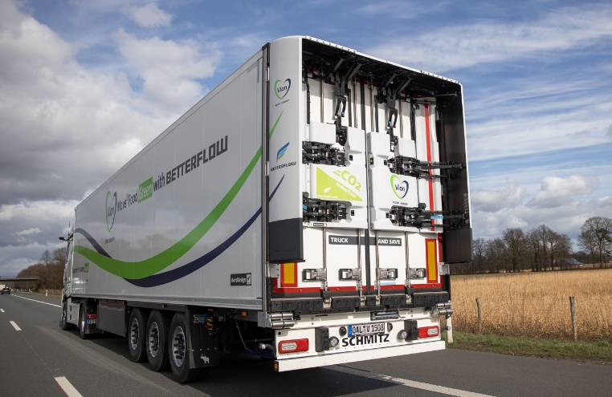
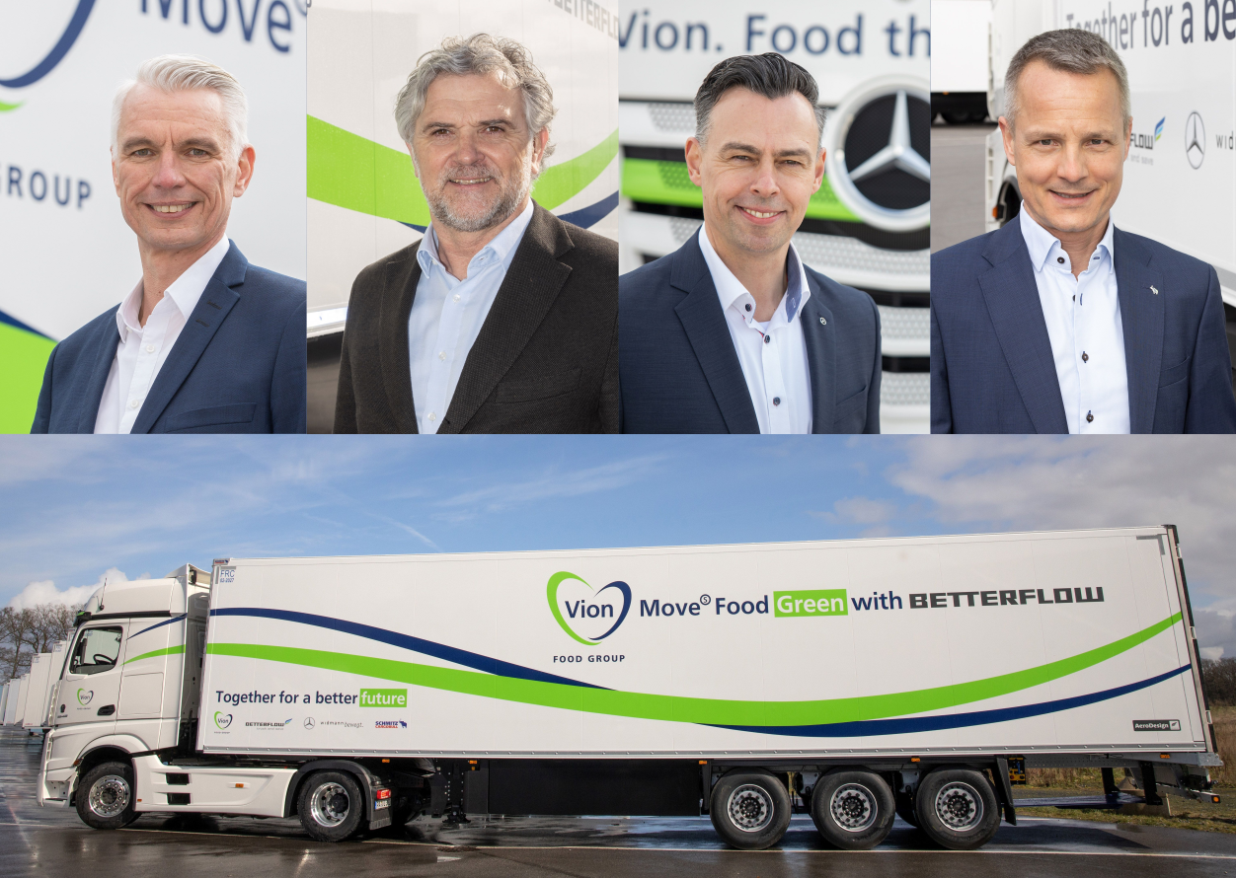
Bilder: Vion
v.l. Sven Janßen (Director Logistics Vion Move GmbH), Dirk Sieprath (Geschäftsführer Betterflow GmbH), Thomas Schmitt (Key Account Manager Mercedes-Benz Trucks), Frank Reppenhagen (Vertriebsleiter Westeuropa Schmitz Cargobull)

Über Schmitz Cargobull
Mit einer Jahresproduktion von rund 46.100 Trailern und etwa 5.700 Mitarbeitern ist die Schmitz Cargobull AG Europas führender Hersteller von Sattelaufliegern, Trailern und Motorwagenaufbauten für temperierte Fracht, General Cargo sowie Schüttgüter. Im Geschäftsjahr 2019/2020 wurde ein Umsatz von ca. 1,87 Mrd. Euro erzielt. Als Vorreiter der Branche entwickelte das Unternehmen aus dem Münsterland frühzeitig eine umfassende Markenstrategie und setzte konsequent Qualitätsstandards auf allen Ebenen: von der Forschung und Entwicklung über die Produktion und Service Verträgen bis hin zu Trailer-Telematik, Finanzierung, Ersatzteilversorgung und Gebrauchtfahrzeughandel.

Das Schmitz Cargobull Presse-Team:
Anna Stuhlmeier +49 2558 81-1340 I anna.stuhlmeier@cargobull.com
Andrea Beckonert +49 2558 81-1321 I andrea.beckonert@cargobull.com
Silke Hesener: +49 2558 81-1501 I silke.hesener@cargobull.com

